AJK1823机房精密空调采购要求

以下所有空调报价均要求包含空调设备价格、空调安装和以下安装要求中所有项目的全部报价，不另行产生任何费用。

一、上庄机房空调

1. 空调型号及数量

品牌型号：约顿JDA53-2型（下送风）机房精密空调，具备温湿度监控功能，单台额定制冷量为103KW；

数 量：4台。

1. 安装要求

机房在一楼，空调室外机安装在机房北侧，安装时要做好室外机的防水处理。需要提前配合基建工作做好室外机水泥平台的施工和固定件预埋，提前做好冷媒铜管和排水管等路由的开槽、开挖。

空调冷媒管道路由如图 1所示，管道长度根据图中所示进行估算，图中尺寸为机房实际尺寸。

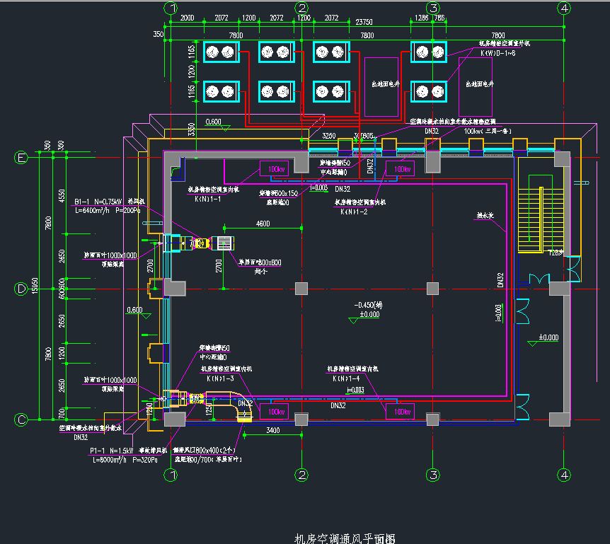

图 1 机房空调制冷管路示意图

各空调供电安装需要由空调厂家按照供电要求，依据图2中强电线槽铺设电缆，分别从空调配电柜各对应空开取电，完成空调供电安装，甲方仅提供空调配电柜取电点，电缆长度由空调厂家依据图中数据进行估算，电缆和耗材以及安装期间产生任何费用均包含在安装费用里，由空调厂家统一报价。

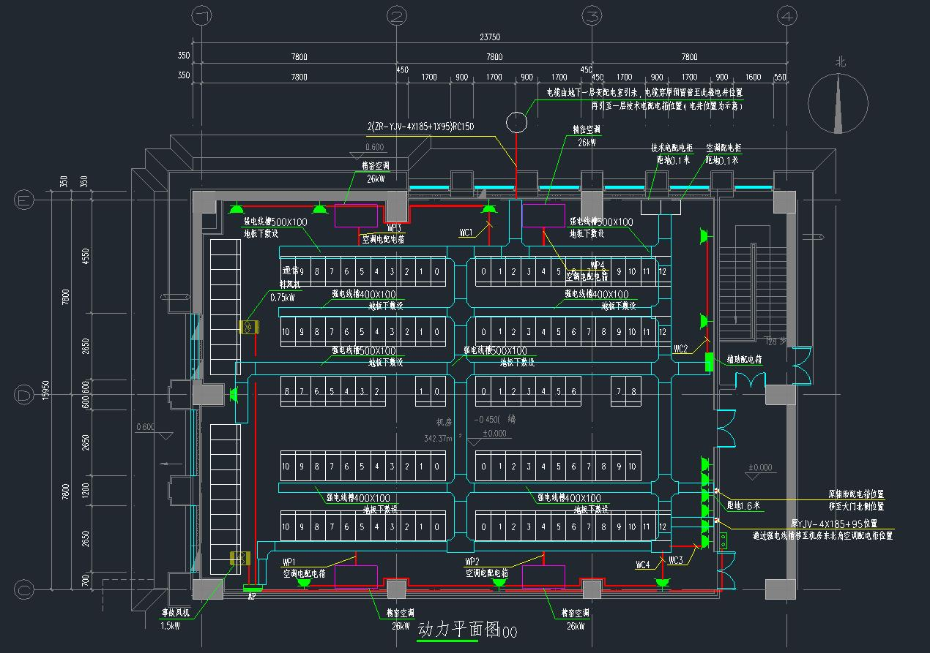

图2 强电布局图

空调1、2号室内机安装在机房北侧，3、4号室内机安装在机房南侧，需提前在地板下焊接空调底部支架，选择规格为10mm\*10mm以上的角铁现场焊接，确保支撑架能支撑室内机,支架必须做好防腐防锈处理。将室内机安装至底部支架上并固定，确保空调顶面与地面水平、侧面与地面垂直。空调室内机进场时要做好地面防护措施，避免损坏或刮伤静电地板。

空调采用DN32型冷凝排水管，1、2号空调就近向北排水，3、4号空调就近向西排水。空调采用DN20和DN15型水管加湿，管道走向及空调室内布局如图 3所示，冷凝排水管和加湿管道长度可结合图1至图3进行估算。

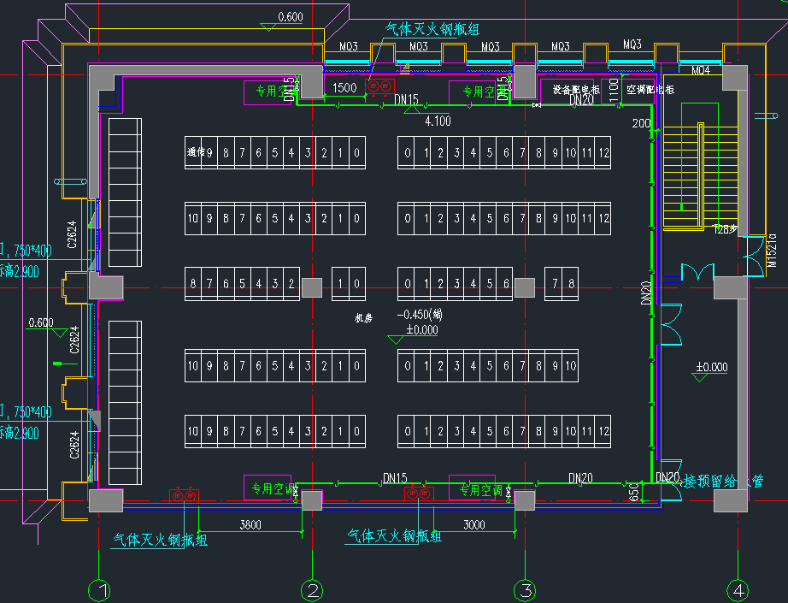

图 3 空调布局和加湿管道走向示意图

安装完成后，按空调开机测试流程（厂商标准流程）进行开机测试，确保空调正常运行4小时以上，出具空调调试报告。

做好空调内部线缆标签，如1号空调输入主电缆应该与空调配电柜1号空开标识一致，标为WP1（1号空调），以此类推，所有标识均使用标签机打印。

1. 收货和安装地址及时间要求

收货及安装地址：北京市上庄镇；

交付节点：签订合同后40天内完成现场安装及验收测试。

二、上地机房空调

1. 空调型号及数量

品牌型号：约顿JDA40型机房精密空调，具备上送风前回风（关闭加湿功能）功能和远端温、湿度显示、报警等功能，单台额定制冷量为40KW。

数 量：1台。

1. 安装要求

空调供电安装需要由空调厂家按照供电要求，依据图5中强电桥架（地板下）铺设电缆，从总配电柜对应空开取电，完成空调供电安装，电缆长度由空调厂家依据图中数据进行估算，电缆和耗材以及安装期间产生任何费用均包含在安装费用里，由空调厂家统一报价。



图5 机房布局图

由于机房大门（高190cm，宽65cm）和去机房的楼梯（宽80cm）尺寸有限，且楼梯和大门之间的转角空间（80cm\*130cm）过小，室内机无法进入，建议将室内机分解，进入机房后再进行现场组装。

室内机安装时需在地板下焊接空调底部支架，选择规格为10mm\*10mm以上的角铁现场焊接，确保支撑架能支撑室内机,支架必须做好防腐防锈处理。将室内机安装至底部支架上并固定，确保空调顶面与地面水平、侧面与地面垂直。空调室内机进场时要做好地面防护措施，避免损坏或刮伤静电地板。

空调室外机安装在机房东侧水泥地，安装时要做好室外机的防水处理。冷媒铜管和排水管等路由如图5所示，空调室内机至室外机管线长度约为16米。

1. 综合测试，加贴标签

安装完成后，按空调开机测试流程（厂商标准流程）进行开机测试，确保空调正常运行4小时以上，出具空调调试报告。

做好空调内部线缆标签，空调输入主电缆应该与总配电柜空调空开标识一致，标为WP1（M1空调），标识使用标签机打印。

1. 收货和安装地址及时间要求

收货和安装地点：北京市海淀区信息路33号；

交付节点：签订合同后20天内完成现场安装及验收测试。